**Actividad de aprendizaje 8.3: Media Query + Flexbox**

Realizar un página que se adapte a distintos tamaños de pantalla.

Tip1: para ocultar un elemento basta con usar la propiedad **display: none;**

Tip2: para invertir el orden de los elementos hijos de un contenedor Flexbox basta con usar la propiedad **Flex-direction: row-reverse** (o column-reverse) en la clase del contenedor.

**Paso 1**

Cuando la pantalla tenga 1001px o más, debe tener header, barra nav, contenido central, barra lateral, y footer tal como la ilustración siguiente:

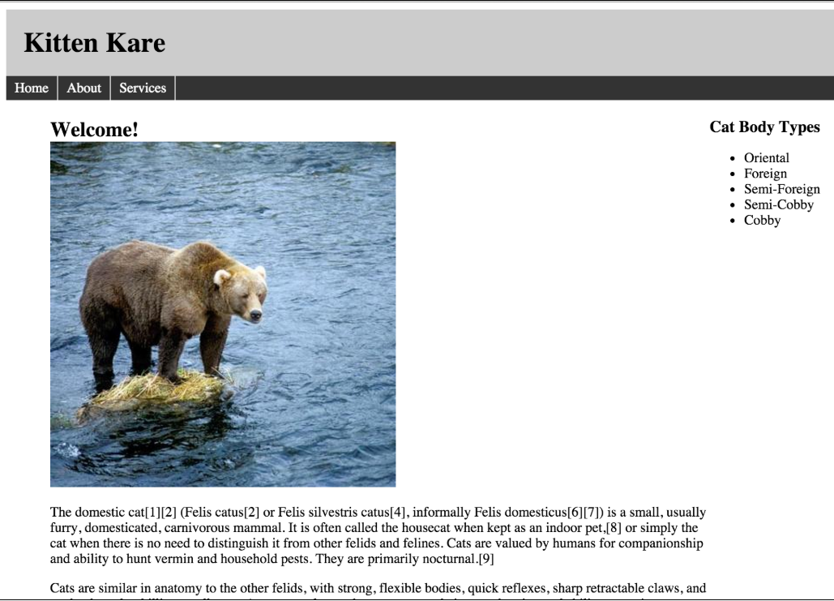

**Paso 2**

Para una pantalla de entre 601px y 1000px se debe ocultar el header, la barra nav, y el footer. La barra lateral se ubica abajo del contenido principal.

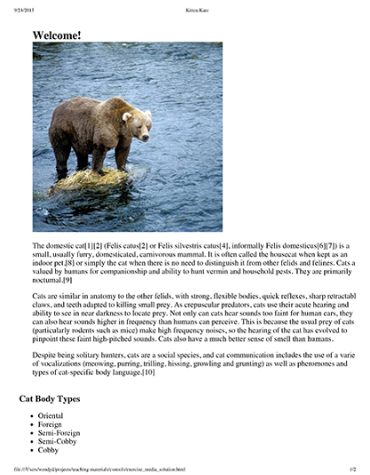

**Paso 3**

Para una pantalla de 600px o menos, la barra lateral se debe ocultar, *body* no debe tener padding, la imagen no debe exeder el ancho de la pantalla, y los elementos de la barra de navegación deben estar ordenados hacia abajo (cada uno en su propia línea).

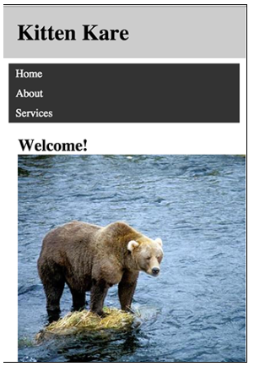

Realiza un página con la siguientes formas para los anchos de pantalla de menos de 400px, de 400px a 700px y de 701px en adelante:

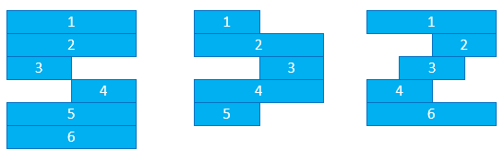

Realiza un página con la siguientes formas para los anchos de pantalla de menos de 350px, de 350px a 650px y de 651px en adelante:

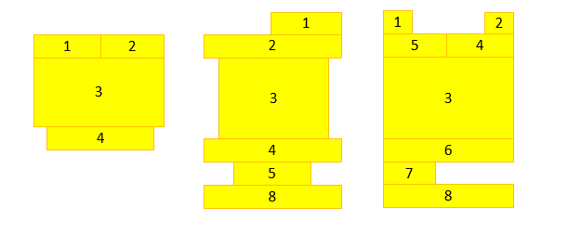

Realiza un página con la siguientes formas para los anchos de pantalla de menos de 200px, de 200px a 700px y de 701px en adelante:

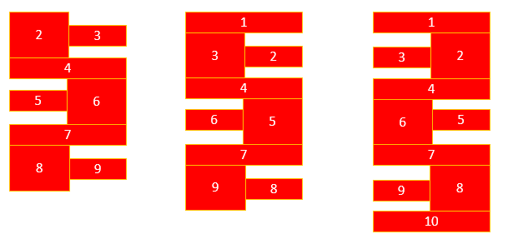

Realiza un página con la siguientes formas para los anchos de pantalla de menos de 390px, de 390px a 660px y de 661px en adelante:

